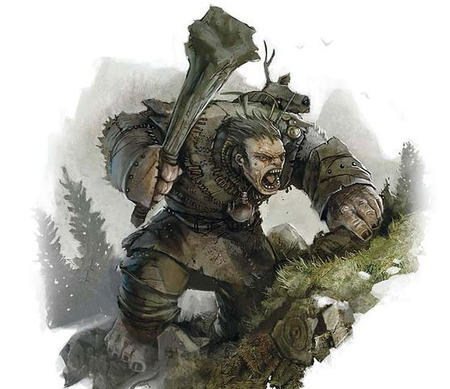
Hafnir
Hügelriese 27 Jahre (max. 185) Kämpfer: IV. Stufe
480 cm 4500 Pfund
Gesinnung: Rechtschaffen gut

Rüstungsklasse Trefferpunkte
Nackt: 5
43
(max.)

25
(max.)

Virtueller Schaden:

Mit Platten gegen menschgrosse 0

Mod. Durch Deckung bzw. Tarnung
25% -2 -1
50% -4 -2
75% -7 -3
90% -10 -4

Attribute |  | Gutschriften Abzüge |  |  | RW | Rettungswürfe  (S. 106/Tab. 60)
19 | Stärke | ET+3/SCH+7  Türen öffnen 16/8 |  |  | 13 | Gift/ Todesstrahlen  Lähmung | 12/13
11 | Intelligenz | Sprachen +2 |  |  | 15 | Zauberstab | 15
8 | Weisheit |  |  |  | 14 | Zu Stein Erstarren Verwandlung | 14
10 | Geschicklichkeit |  |  |  | 16 | Drachenodem | 16
19 | Konstitution | TP +5 RWGift+1 |  |  | 16 | Zauber | 16
10 | Charisma |  | Gefolgsleute 4
ETW0 (S.96/Tab.53)
9 | 8 | 7 |  |  | 6 | 5 |  | 4 |  | 3 |  | 2 | 1 |  |  | 0 |  | -1 |  |  | -2 | -3
8 | 9 | 10 |  |  | 11 | 12 |  | 13 |  | 14 |  | 15 | 16 |  |  | 17 |  | 18 |  |  | 19 | 20
Waffe |  |  | Anz. Angriffe |  |  |  | Reichweite (0 / -2 / -5) |  | Boni auf TW |  | Klein/Mittel Schaden |  |  | Große  Schaden |  |  |  |  | Bemerkung
Skimitar+2 |  |  | 3/2 |  |  |  |  |  | +6 |  | 1W10+11 |  |  | 3W6+11
Faust |  |  | 1 |  |  |  |  |  | +3 |  | W6+7 |  |  | W6+7
Steine werfen |  |  | 3/2 |  |  |  | 3-200m |  |  |  | 2W8 |  |  | 2W8

Skimitar+2 (von Miles)

Stemmvermögen 640 Pfund

Traglast 485 Pfund

Stangen Verbiegen 50%
Körperlicher Schock 99%
Wiedererweckung 100%

Sprachen Allgemein, Hügelriese

Waffenfertigkeiten
(Jede 4. Stufe neuen Fertigkeitspunkt/ S. 53)

- Steine werfen (sp.)
- Faustkampf
- Schwert (sp.) Auf alle anderen Waffen –3 auf TW

sonstige Fertigkeiten

Jede 4. Stufe neuer Punkt, Fertigkeitswurf W20 Modifikation schon eingerechnet (S. 57)

Fischen WE-1 (7)
Bäume pflanzen INT (11)
Lernt lesen INT+1 (12)
............................. (zwei frei)

Mitgeführte Ausrüstung

Kleidung:  - Lendenschurz  - Gürteltasche | Wertsachen  Sonstige Ausrüstung  - Laterne  - Lampenöl   - Portion Met | Magische Gegenstände  Geld:  PM:  GM:  SM:  KM:

Stufen | Kämpfer |  | Erreichte Erfahrungspunkte |  | Trefferpunkte:  W10+5
 |  |  | (jeweils + 10%)
V. | 16.000 |  | 12.350 02.12.2018

